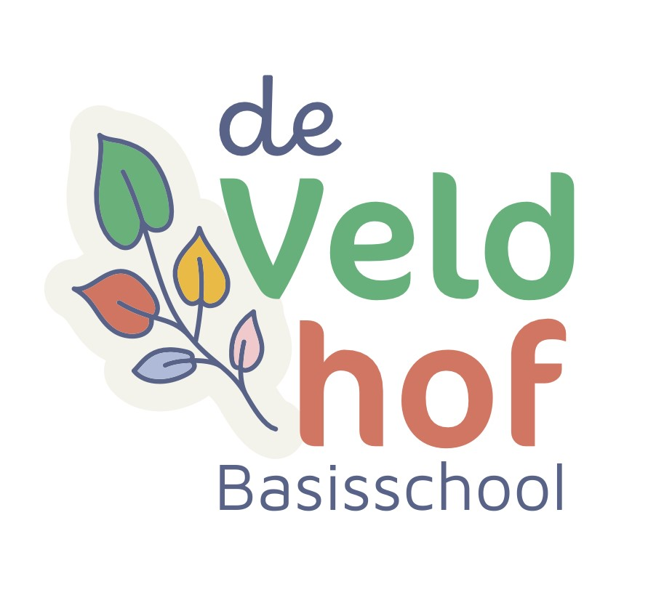

|  |
| --- |
|  |
| JAARPLAN groep 5B |
|  |
| Leerkrachten: Eva Huth en Nico Heuvelmans |

2025-2026

##### ALGEMENE ZAKEN IN GROEP

# **Wat hebben de kinderen nodig in de klas?**

De kinderen krijgen bij de start van het schooljaar alle benodigde schoolspullen (o.a vulpen, potlood, kleurpotloden e.d.).  
Ze hoeven dus is principe géén spullen van thuis mee te brengen tenzij de leerkracht hierom vraagt.

# **Huiswerk**

1 keer per week krijgen de kinderen huiswerk mee naar huis. Dat huiswerk moet uiterlijk de week erna ingeleverd worden. Het huiswerk bestaat uit reken-, taal- en/of spellingopdrachten.

Daarnaast krijgen de kinderen aan het eind van een WO thema (Meander, Brandaan of Naut) het leerwerkboek mee om te leren voor de toets. Ook hier krijgen de kinderen een week de tijd voor.

Het is belangrijk dat de kinderen hun huiswerk leren te plannen en het niet laten liggen tot de laatste dag. Wellicht dat hier een stukje aansturing van thuis uit nodig is.

# **rapport en toetsmap**

Twee keer per jaar krijgen de kinderen een rapport mee naar huis. Op de schoolkalender kunt u zien wanneer dit is. In de rapporten wordt informatie verstrekt over de vorderingen van uw kind m.b.t. de diverse vakgebieden en de werkhouding, sociaal-emotionele aspecten, etc. Daarnaast berichten we u over de tussentijdse toetsen middels de toetsmap die na ieder blok op vrijdag door uw kind mee naar huis wordt genomen. Alle toetsen blijven in de map en komen weer retour naar school op maandag.

# **Afmelden/verlofaanvragen**

Wij vragen u om uw zoon/dochter af te melden via ISY bij ziekte. Verlofaanvragen voor een bezoek aan tandarts, dokter of therapeut kan ook via ISY. Verlof i.v.m. bijvoorbeeld een bruiloft of uitvaart moet worden ingediend bij onze directeur Christel Withaar en niet via ISY. U kunt haar bereiken via de infomail van school.

# **AFSPRAAK MAKEN MET DE LEERKRACHT**

Een afspraak maken kan altijd! Wij zijn bereikbaar op het telefoonnummer van school (045-5351434) of via de mail: [eva.huth@movare.nl](mailto:eva.huth@movare.nl) of [nico.heuvelmans@movare.nl](mailto:nico.heuvelmans@movare.nl).

##### INFO M.B.T. DE DIVERSE VAKGEBIEDEN

# **algemeen**

We werken in de klas met verschillende aanpakken bij de vakgebieden taal/spelling, lezen en rekenen. Te weten:

* Aanpak 1: verlengde instructie en begeleiding
* Aanpak 2: reguliere aanbod
* Aanpak 3: verrijking en verdieping

Op het gebied van rekenen werken we groep doorbrekend

# **taal/spelling**

De groepen 4 t/m 8 maken gebruik van de taalmethode ”Taal Actief 5”. Kinderen goed leren communiceren – dát is het doel van de nieuwe Taal actief. Wie goed kan communiceren, is beter in staat om te leren en te groeien. Taal actief maakt kinderen bewust van de kracht van taal en de logische samenhang tussen de taaldomeinen. Ze passen wat ze geleerd hebben actief toe en groeien zo in taal.

• communicatie centraal • altijd structuur en houvast • actieve groei in taal, woordenschat, spelling en tekstbegrip.

Voor de leerlingen bestaat de methode uit een leerwerkboek en een taalgroeiboek. Elk thema wordt afgesloten met een toets.

# **rekenen**

De groepen 3 t/m 8 maken gebruik van de methode “Getal en Ruimte junior”.

Aandacht, zelfvertrouwen en eigenaarschap, daar draait het om bij Getal & Ruimte. Per week komt één rekenonderwerp aan bod met aandacht voor elk niveau. Vorig schooljaar is er enerzijds een verdieping geweest van reeds opgedane kennis (cijferen, staartdelingen, breuken, etc.) en hebben de kinderen veel nieuwe rekenstrategieën (procenten, kommagetallen, inhoud, schaal) geleerd. In groep 8 borduren we hierop verder.

Het schooljaar is verdeeld in negen blokken van 4 weken (20 lessen per blok).

Les 1-5: getallen of verhoudingen en herhaling.

Les 6-10: meten en meetkunde of verbanden en herhaling.

Les 11-15: getallen of verhoudingen en herhaling.

Les 16-20: Remediëring en verdieping, toetsing.

Per week zijn er 5 lessen. De eerste vier lessen staan in het teken van één rekenonderwerp. De vijfde les is gericht op herhaling.

U wordt voorafgaand aan een blok geïnformeerd middels een nieuwsbrief wat de kinderen gaan leren in de weken die volgen. Elk blok sluit af met een toets. Leerlingen bereiden zich voor met een ‘test jezelf’ en kiezen daarna voor remediëringsopdrachten of uitdagend plusmateriaal.

# **spelling**

Bij spelling maken we gebruik van de methode “Taal Actief 5” Er zijn 8 thema’s die worden afgesloten met een themadictee.  
Iedere week is er één themadoel. Dit kan een nieuwe spellingcategorie zijn en/of er vindt herhaling plaats van eerder aangeleerde spellingcategorieën.  
Iedere spelingcategorie is gekoppeld aan een analogiewoord, namelijk een dier met een vast pictogram. Alle categorieën hebben een vaste regel.  
Iedere les is er ook een dictee van minimaal 5 woorden.

Naast de “gewone” spelling wordt er vanaf groep 5 ook aandacht geschonken aan de werkwoordspelling.

# **lezen**

In groep 5 ligt de nadruk op correct lezen en het verhogen van de leessnelheid (vlot lezen) en daarna pas vloeiend lezen. Op onze school werken we met de methode Estafette.   
Ook maken we gebruik van leesboeken uit onze bieb.

**Doelstellingen:**

* Correct lezen

Het foutloos lezen van woorden, zinnen of teksten.

‘lezen wat er staat’.

* Vlot lezen

Naast het correct lezen moet dit ook nog voldoende vlot verlopen.

* Vloeiend lezen

Kinderen zijn hiertoe in staat als zij geen moeite meer hebben met ‘correct en vlot lezen’.

De tekst wordt dan gelezen zonder haperingen en met een goede intonatie.

* Leesplezier

Lezen = leuk

# **zaakvakken**

Naut, Meander en Brandaan zijn de methodes voor biologie/techniek, aardrijkskunde en geschiedenis. We behandelen telkens één onderwerp per keer. De kinderen werken met lesboeken waarin de informatie over het onderwerp wordt aangeboden en werkboeken waarin de kinderen de opgedane informatie verwerken.

|  |  |  |
| --- | --- | --- |
| Onderwerpen Naut: | Onderwerpen Brandaan: | Onderwerpen Meander: |
| Door mensen gemaakt | Leven als jager of boer | Waar woon jij? |
| Leven om je heen | Romeinen in Nederland | Landbouw |
| Stoffen in allerlei vormen | Boeren, geestelijken en heren | Hoog en laag |
| Aan elkaar vastmaken. | De eerste steden | Vervoer |
| Zon, regen en wind | Ontdekkingsreizigers | Land van rivieren |

# **schrijven**

Hiervoor gebruiken we op onze school de methode: PennenstrekenBelangrijk bij schrijven is:

* de schrijfhouding
* de pengreep
* de ligging van het schrift

We gebruiken de vulpen (Schneider) als we schrijven in het schrijfschrift.  
Wanneer de vulling leeg is, ontvangen de kinderen van de leerkracht een nieuwe vulling om verder te schrijven.  
In werkboeken schrijven de kinderen met potlood.

# **digitale vaardigheden**

Tijdens diverse lessen en activiteiten werken we ook aan digitale vaardigheden. Hiervoor maken we o.a. gebruik van laptops.

# **laptops**

Laptops zullen worden ingezet ter ondersteuning van de diverse va(kgebieden. Gedacht kan worden aan: Oefenen van woordpakketten, rekensommen(automatiseren), begrijpend lezen, woordenschatoefeningen, informatie zoeken op internet voor bijv. een werkstuk of illustraties zoeken op internet voor een werkstuk, gebruik van PowerPoint, etc.

De kinderen gebruiken hiervoor de laptops van school.

# **kanjertraining**

De kanjertraining is een programma voor de sociaal/emotionele ontwikkeling van de leerlingen. Het heeft als doel dat kinderen zich gesterkt voelen, meer zelfvertrouwen krijgen, beter grip krijgen op sociale situaties en gevoelens beter uiten. In de training leren de kinderen onderscheid te maken in manieren van reageren. De wijze waarop kinderen reageren heeft vaak te maken met het zelfbeeld en opvattingen over de buitenwereld. Tijdens de training wordt er gebruik gemaakt van verschillende petten.

De onderwerpen die in groep 5 aan bod komen zijn:

• Jezelf voorstellen

• Iets aardigs zeggen

• Luisteren en vertellen

• Luisteren en samenwerken

• Vriendschap

• Vragen stellen

# **gym**

1 keer per week (maandag of woensdag) is er gymles in het Socio project. Deze worden gegeven door onze vakdocent meester Rick Meens.

Kinderen die geen gymspullen bij zich hebben of om welke reden dan ook niet kunnen meedoen en blijven op school en krijgen dan werk.

Als kinderen niet kunnen deelnemen aan de gymles is er een briefje van thuis nodig of stuur even een mail naar de leerkracht.

# **muziek**

1 keer per week (op donderdag) is muziekles die wordt gegeven door vakdocent Jan Vink.

# **cultuuronderwijs**

Cultuuronderwijs is breder dan alleen “handenarbeid”. Aan cultuuronderwijs zijn tegenwoordig SLO doelen gekoppeld. De doelen voor de groepen 3 t/m 8 zijn:

* De leerlingen leren beelden, muziek, taal en beweging te gebruiken, om er gevoelens en ervaringen mee uit te drukken en om er mee te communiceren.
* De leerlingen leren op eigen werk en dat van anderen te reflecteren.
* De leerlingen verwerven enige kennis over en krijgen waardering voor alle aspecten van cultureel erfgoed*.*

Bij deze doelen kun je denken aan: beeldend, creatief, schrijven, dans, drama/theater, film, mediakunst, fotografie, musical, muziek, erfgoed, textiel, architectuur.

Vanaf dit schooljaar komt er binnen de hele school een vast moment voor de groepen 1 t/m 8 voor cultuuronderwijs. Dit is op vrijdagochtend van 10.30 uur tot 12.00 uur (om de week).

De lessen worden door de leerkrachten gegeven, vakdocenten of we zullen de deur uit gaan en een uitstapje maken.

# **burgerschap**

Ons aanbod voor burgerschap is samengesteld uit de inhoud vanuit onze diverse methodes, maar ook vanuit verschillende activiteiten. Doordat dit in afstemming op elkaar is zorgen wij voor samenhang in ons burgerschapsprogramma in de meest brede zin van het woord.